

**Diseño Técnico [TDN]**

**CoE - Integración de Datos**

**Proceso ABC Socios**

|  |  |  |  |
| --- | --- | --- | --- |
| **Proyecto** | PSRHPartnerToHEBCard | **Fecha de Creación** | 03/01/2019 |
| **Tipo de Documento** | Especificación Técnica | **Fecha de Modificación** | 03/01/2019 |
| **Autor** | Luis Castor | **Fecha de Aprobación** | N/D |
| **Proceso** | Proceso alta/baja y modificación de un socio | **Versión** | 1.0 |

CONTENIDO

Tabla de contenido

1. Historial de Cambios 3

2. Introducción 3

2.1. Propósito 3

2.2. Alcance 3

2.3. Definiciones, Acrónimos y Abreviaciones 3

2.4. Referencias 3

2.5. Descripción General 4

3. Modelo de Diseño 4

3.1. Situacion Actual 4

3.1.1 Descripcion 4

3.1.2 Diagrama de Arquitectura 4

3.2. Solucion Propuesta 4

3.2.1 Descripcion 4

3.2.2 Diagrama de Arquitectura 4

3.2. Patrones de diseño Aplicados 5

4. Especificaciones de Mapeo 5

4.1. Semántica de Mapeo 5

4.2. Transformaciones de Mapeo 5

5. Arquitectura Física de Componentes/Flujo de Procesos 6

6. Especificaciones de Procesos 7

6.1. Reglas y Funciones de Negocio 7

*6.1.1 Reglas Funcionales* 7

*6.1.2 Reglas de Negocio.* 7

6.2 Casos de Uso 7

6.3. Diseño de Proceso 11

6.4. Especificación Detallada de Procesos BW 11

*6.4.1. Descripción General* 11

*6.4.1.1 Configuracion de procesos* 11

*6.4.1.2 Estructura de Carpetas en TIBCO* 12

*6.4.1.3 Variables Globales* 13

*6.4.1.4 Procesos TIBCO* 13

*6.4.2 Flujo Normal* 15

6.4.3. Manejo de Excepciones 15

7. Restricciones y Limitaciones 15

8. Condiciones de Pruebas 15

# 1. Historial de Cambios

|  |  |  |  |
| --- | --- | --- | --- |
| ***Historia del documento*** | | | |
| ***Versión*** | ***Fecha*** | ***Descripción*** | ***Autor*** |
| 1.0 | 03/01/2019 | Creacion del documento | Luis Castor |
| 1.0 | 21/05/2019 | Adecuacion cambios PSRH | Luis Castor |

# 2. Introducción

## 2.1. Propósito

El objetivo de este documento es ser una guía en la fase de construcción atendiendo la necesidad de Comunicar a HEBCard las altas, bajas, modificaciones que genere el aplicativo PeopleSoft RH, aquí se descibiran los objetos de base de datos y servicios desarrollados en TIBCO que darán atencion a este requerimiento.

## 2.2. Alcance

* Identificar la necesidad del requerimineto a nivel negocio.
* Diagramar a alto nivel la infraestructura TIBCO que se usara en el proyecto.
* Definicion de casos de uso para ubicar el flujo de la información en los componentes TIBCO.
* Proveer un contexto general de la distribución de los queue y topic usados.
* Envío de Email de error a las áreas correspondientes dependiendo de la tipificación del error.

## 2.3. Definiciones, Acrónimos y Abreviaciones

|  |  |
| --- | --- |
| ***Acrónimo o Término*** | ***Descripción*** |
| DB | Base de Datos |
| TIBCO | The Information Bus Company |
| JMS | Java Message Service |
| SOAP | Simple Object Access Protocol |
| EMS | Enterprise Message Service (implementación de JMS de TIBCO) |
| BW | (TIBCO) Business Works |
| STG | Staging |
| PMM | Portfolio Merchandise Management |
| DL | Demand And Logistic |

## 2.4. Referencias

## [TDN-VR_BP_AP Technical Design Template 1.0.docx](https://confluence.heb.com:8443/download/attachments/70135287/TDN-VR_BP_AP%20Technical%20Design%20Template%201.0.docx?version=1&modificationDate=1536594849810&api=v2)

## [TIBCO Development Standards.docx](https://confluence.heb.com:8443/download/attachments/70135287/TIBCO%20Development%20Standards.docx?version=1&modificationDate=1536682682617&api=v2)

[*DDM-ALL_ALL_IPC_Detail Datamap Template 2.1.xlsx*](https://confluence.heb.com:8443/download/attachments/70135287/DDM-ALL_ALL_IPC_Detail%20Datamap%20Template%202.1.xlsx?version=1&modificationDate=1536594848633&api=v2)

## 2.5. Descripción General

Las primeras secciones del documento, muestran el modelo arquitectónico a seguir para el envio de altas, bajas, cambios a HEBCard.

Posteriormente se muestra el diseño, modelo y configuración de los componentes, así como una breve descripción de los repositorios de datos; tanto de destino como de origen.

# 3. Modelo de Diseño

## 3.1. Situacion Actual

## 3.1.1 Descripcion

N/A

## 3.1.2 Diagrama de Arquitectura

N/A

## 3.2. Solucion Propuesta

## 3.2.1 Descripcion

HEBCard propone la generación de un recurso API expuesto, este servicio proveerá de una interfaz HTTP que será consmida por la integración TIBCO que a continuación detallaremos, la naturaleza de la información que se comunicara a HEBCard seran altas, bajas y modificaciones de socios internos.

## 3.2.2 Diagrama de Arquitectura

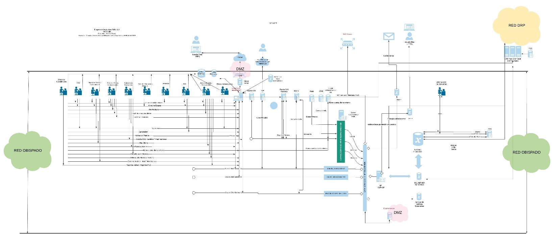

## 

## 3.2. Patrones de diseño Aplicados

***API REST:*** **Re**presentational **S**tate **T**ransfer, Es un tipo de arquitectura de desarrollo web que se apoya totalmente en el estándar HTTP, REST se compone de una lista de reglas que se deben cumplir en el diseño de la arquitectura de una API

***Esquema de Datos Canónico:*** Los registros son representados bajo un esquema único para cada tipo de registro, de modo que los procesos, de las aplicaciones consumidoras, puedan realizar las transformaciones requeridas de acuerdo a sus necesidades.

***Global Error Handler:*** Permite el manejo de excepciones centralizado para todos los procesos. Se adopto el esquema de manejo de excepciones implementado por HEB USA.

# 4. Especificaciones de Mapeo

## 4.1. Semántica de Mapeo

|  |  |  |  |  |
| --- | --- | --- | --- | --- |
| ***Formato del Mensaje Origen*** | ***Evento/***  ***Tipo de Mensaje*** | ***Formato del Mensaje Destino*** | ***Evento/***  ***Tipo de Mensaje*** | ***Mapeo Especial de Datos o Requerimientos de Procesamiento*** |
| AE Esquema(SOCIO_PEOPLE_SOFT) | SQL Query | Esquema XML del Alta/Baja/Cambio de socio | JMS | Hacer referencia al documento Excel anexo en la siguiente sección |

## 4.2. Transformaciones de Mapeo

[Esquemas](https://hebplace/sites/ti/CoE/Documents%20Integraciones/Biblioteca%20de%20Integraciones/TIBCO/Enabling/HEBCard/PSRHPartnerToHEBCard/Esquemas)

[DDM - Enabling_ABCSocios_HEBCard](https://hebplace/sites/ti/CoE/Documents%20Integraciones/Biblioteca%20de%20Integraciones/TIBCO/Enabling/HEBCard/PSRHPartnerToHEBCard/DDM%20-%20Enabling_ABCSocios_HEBCard.xlsx)

# 5. Arquitectura Física de Componentes/Flujo de Procesos



*1.1 Diagrama Contextual*



*1.2 Diagrama Exception & Alert Handler*

# 6. Especificaciones de Procesos

## 6.1. Reglas y Funciones de Negocio

A continuación, la descripción de las reglas de negocio que debe considerar para el funcionamiento solicitado del proyecto:

### *6.1.1 Reglas Funcionales*

|  |  |  |
| --- | --- | --- |
| ***ID*** | ***Descripción*** | ***Tipo*** |
| FR1 | Comunicar Alta de Socio. | Nuevo |
| FR2 | Comunicar Baja de Socio. | Nuevo |
| FR3 | Comunicar Cambio Socio. | Nuevo |
| FR4 | Administrar los errores de la integración y notificación via Email. | Nuevo |
| FR5 | Auditar operacion socio | Nuevo |

### *6.1.2 Reglas de Negocio.*

|  |  |  |
| --- | --- | --- |
| ***ID*** | ***Descripción*** | ***Tipo*** |
| BR1 | Al finalizar el dia de operaciones a nivel compañia (5PM) se detonaran todos los cambios. |  |

## 6.2 Casos de Uso

|  |  |
| --- | --- |
| ***Identificador*** | CU-001 |
| ***Caso de Uso*** | Comunicar Alta de Socio. |
| ***Objetivo*** | Comunicar al servidor de HEBCard el alta de socio generado en el sistema de PeopleSoft RH |
| ***Actores*** | * HEBCard * TibcoEMS * TibcoBW * PS RH |
| ***Precondiciones*** | * Registros existentes en la vista de alta de socio, tabla SYSADM. HEB_ABC_DEL_DIA_A_ST_VW **sxd2012135**. |
| ***Flujo Principal*** | 1. PS RH deposita las actualizaciones del dia en la base de datos. 2. TibcoBW Publisher obtiene la totalidad de registros de alta de socio **sxd2011135,** Tabla: **SYSADM.** **HEB_ABC_DEL_DIA_A_ST_VW** y los comunica al servidor de mensajería TIBCO (*EMS- SRI201169:7021*)   a la queue **HEB.HEBCARD.PARTNER.QUEUE**.   1. TibcoBW Subscriber consume los mensajes pendientes y los comunica al recurso de HEBCard : http://<<IP>>:<<PORT>>/hebcard-api/v1/employee 2. HEBCard atiende la solicitud de Alta del socio, lo almacena en su base de datos y responde el alta exitosa. |
| ***Flujos Alternos*** | * En el paso 2 y 3 si se pierde la conexión con el EMS o con la Base de Datos o con el recurso, la integración realiza 3 intentos mas con espera de 5 minutos, antes de suspender el proceso y enviar un Email de notificación a las áreas involucradas para atender el incidente. |
| ***Pos condiciones*** | * El alta de socio, se comunico y almaceno exitosamente en la base de datos. |
| ***Comentarios*** |  |

|  |  |
| --- | --- |
| ***Identificador*** | CU-002 |
| ***Caso de Uso*** | Comunicar Baja de Socio. |
| ***Objetivo*** | Comunicar al servidor de HEBCard la baja de socio generado en el sistema de PeopleSoft RH |
| ***Actores*** | * HEBCard * TibcoEMS * TibcoBW * PS RH |
| ***Precondiciones*** | * Registros existentes en la vista de alta de socio, tabla SYSADM. HEB_ABC_DEL_DIA_A_ST_VW **sxd2012135**. |
| ***Flujo Principal*** | 1. PS RH deposita las actualizaciones del dia en la base de datos. 2. TibcoBW Publisher obtiene la totalidad de registros de la baja de socio **sxd2011135,** Tabla: **SYSADM.** **HEB_ABC_DEL_DIA_A_ST_VW** y los comunica al servidor de mensajería TIBCO (*EMS- SRI201169:7021*)   a la queue **HEB.HEBCARD.PARTNER.QUEUE**.   1. TibcoBW Subscriber consume los mensajes pendientes y los comunica al recurso de HEBCard : http://<<IP>>:<<PORT>>/hebcard-api/v1/employee 2. HEBCard atiende la solicitud de Baja del socio, lo almacena en su base de datos y responde el alta exitosa. |
| ***Flujos Alternos*** | * En el paso 2 y 3 si se pierde la conexión con el EMS o con la Base de Datos o con el recurso, la integración realiza 3 intentos mas con espera de 5 minutos, antes de suspender el proceso y enviar un Email de notificación a las áreas involucradas para atender el incidente. |
| ***Pos condiciones*** | * La baja de socio, se comunico y almaceno exitosamente en la base de datos. |
| ***Comentarios*** |  |

|  |  |
| --- | --- |
| ***Identificador*** | CU-003 |
| ***Caso de Uso*** | Comunicar Cambio de Socio. |
| ***Objetivo*** | Comunicar al servidor de HEBCard el cambio de socio generado en el sistema de PeopleSoft RH |
| ***Actores*** | * HEBCard * TibcoEMS * TibcoBW * PS RH |
| ***Precondiciones*** | * Registros existentes en la vista de cambio de socio, tabla SYSADM. HEB_ABC_DEL_DIA_A_ST_VW **sxd2012135**. |
| ***Flujo Principal*** | 1. PS RH deposita las actualizaciones del dia en la base de datos. 2. TibcoBW Publisher obtiene la totalidad de registros de cambios de socio **sxd2011135,** Tabla: **SYSADM.** **HEB_ABC_DEL_DIA_A_ST_VW** y los comunica al servidor de mensajería TIBCO (*EMS- SRI201169:7021*)   a la queue **HEB.HEBCARD.PARTNER.QUEUE**.   1. TibcoBW Subscriber consume los mensajes pendientes y los comunica al recurso de HEBCard : http://<<IP>>:<<PORT>>/hebcard-api/v1/employee 2. HEBCard atiende la solicitud de Cambio del socio, lo almacena en su base de datos y responde el alta exitosa. |
| ***Flujos Alternos*** | * En el paso 2 y 3 si se pierde la conexión con el EMS o con la Base de Datos o con el recurso, la integración realiza 3 intentos mas con espera de 5 minutos, antes de suspender el proceso y enviar un Email de notificación a las áreas involucradas para atender el incidente. |
| ***Pos condiciones*** | * El cambio de socio, se comunico y almaceno exitosamente en la base de datos. |
| ***Comentarios*** |  |

|  |  |
| --- | --- |
| ***Identificador*** | CU-004 |
| ***Caso de Uso*** | Administrar los errores de la integración y notificación via Email. |
| ***Objetivo*** | Validar la notificación que reciben las verticales cuando se presenta una oportunidad en la integración. |
| ***Actores*** | * HEBCard * TibcoEMS * TibcoBW * PMM |
| ***Precondiciones*** | * Registros existentes en la vista de alta de socio, tabla SYSADM. HEB_ABC_DEL_DIA_A_ST_VW **sxd2012135**. |
| ***Flujo Principal*** | 1. PS RH deposita las actualizaciones del dia en la base de datos. 2. TibcoBW Publisher obtiene la totalidad de registros de alta de socio **sxd2011135,** Tabla: **SYSADM.** **HEB_ABC_DEL_DIA_A_ST_VW** y los comunica al servidor de mensajería TIBCO (*EMS- SRI201169:7021*)   a la queue **HEB.HEBCARD.PARTNER.QUEUE**.   1. TibcoBW genera una excepción por conexion hacia el servidor de de mensajeria de tibco. 2. TibcoBW notifica el response hacia HEBCard y registra en la tabla TIB_LOG_EXCEPTION el incidente al igual envía una alerta via correo electrónico a la vertical involucrada. |
| ***Flujos Alternos*** | N/A |
| ***Pos condiciones*** | * Alerta del incidente es recibida en la bandeja de entrada de los colaboradores de la vertical involucrada. * Registro Servidor SXD201147, Base datos DBTIB, tabla TIB_ TRACKLOGGER |
| ***Comentarios*** |  |

|  |  |
| --- | --- |
| ***Identificador*** | CU-005 |
| ***Caso de Uso*** | Auditar operación socio |
| ***Objetivo*** | Llevar un registro de las operaciones que ha pasado por la integracion. |
| ***Actores*** | * HEBCard * TibcoEMS * TibcoBW * PMM |
| ***Precondiciones*** | * Registros existentes en la vista de alta de socio, tabla SYSADM. HEB_ABC_DEL_DIA_A_ST_VW **sxd2012135**. |
| ***Flujo Principal*** | 1. PS RH deposita las actualizaciones del dia en la base de datos. 2. TibcoBW Publisher obtiene la totalidad de registros de alta de socio **sxd2011135,** Tabla: **SYSADM.** **HEB_ABC_DEL_DIA_A_ST_VW** y los comunica al servidor de mensajería TIBCO (*EMS- SRI201169:7021*)   a la queue **HEB.HEBCARD.PARTNER.QUEUE**.   1. TibcoBW Subscriber consume los mensajes pendientes y los comunica al recurso de HEBCard : http://<<IP>>:<<PORT>>/hebcard-api/v1/employee 2. HEBCard atiende la solicitud de Alta del socio, lo almacena en su base de datos y responde el alta exitosa. 3. TibcoBW almacena un registro con la información de la ejecución en Servidor SXD201147, Base datos DBTIB, tabla TIB_ LOG. |
| ***Flujos Alternos*** | N/A |
| ***Pos condiciones*** | * Registro auditado en la tabla TIB_LOG |
| ***Comentarios*** |  |

## 

## 6.3. Diseño de Proceso

|  |  |  |  |
| --- | --- | --- | --- |
| ***Nombre del Proceso*** | ***Entrada*** | ***Salida*** | ***Modo de Invocación*** |
| PSRHPartnerToHEBCard | SQL input | HTTP-API Request | Calendarizado 8PM |

## 6.4. Especificación Detallada de Procesos BW

### *6.4.1. Descripción General*

Los componentes de alto nivel de los procesos están definidos de la siguiente manera:

* Servicios de Mensajería (EMS)
* Servicios TIBCO
* Estructura de Carpetas TIBCO
* Procesos TIBCO

### *6.4.1.1 Configuracion de procesos*

|  |  |
| --- | --- |
| ***Detalles del Proyecto*** | |
| **Nombre de la Integración** | PSRHPartnerToHEBCard |
| **Nombre del Proyecto** | Proceso ABC Socios |
| **Esquema de Información** | ALTA_SOCIO_PEOPLE_SOFT_API, BAJA_SOCIO_PEOPLE_SOFT_API, CAMBIO_SOCIO_PEOPLE_SOFT_API, SOCIO_PEOPLE_SOFT, SOCIO_PEOPLE_SOFT_SOAP |
| **Esquema para Mensajes SOAP** | N/A |
| **Directorio para Procesos** | PSRHPartnerToHEBCard Processes/ Starter Processes |
| **Directorio para Procesos de Arranque** | Starter Process |
| **Directorio para Procesos Principales** | Main Process |
| **Directorio para Adaptadores** | Sub Process |
| **Archivos EAR (Entregables)** | PSRHPartnerToHEBCard.ear |

### *6.4.1.2 Estructura de Carpetas en TIBCO*

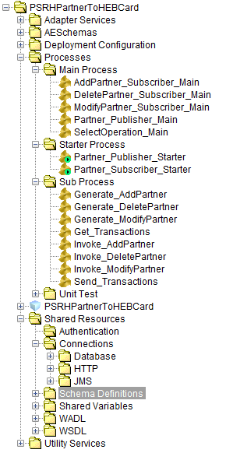

### *6.4.1.3 Variables Globales*

### 

### *6.4.1.4 Procesos TIBCO*

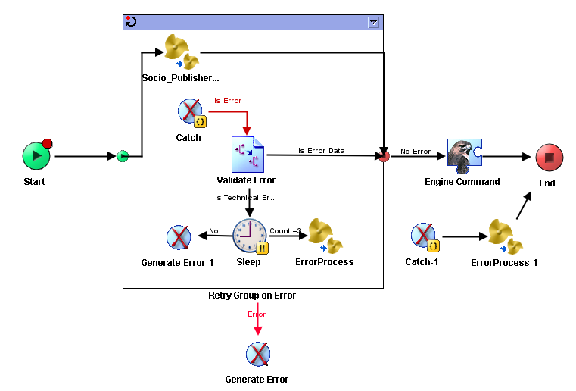

*Proceso Principal, Socio Publisher Starter*

### *6.4.2 Flujo Normal*

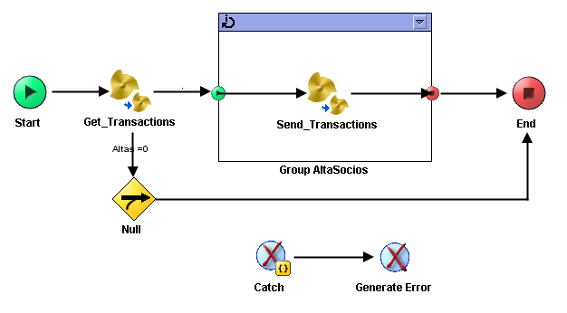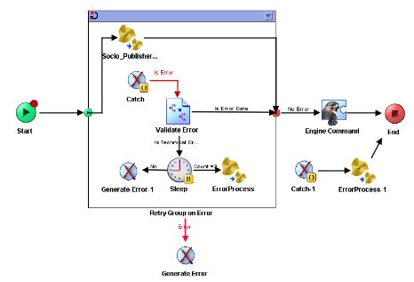

### 6.4.3. Manejo de Excepciones

# 

# 7. Restricciones y Limitaciones

N/A

# 8. Condiciones de Pruebas

Para verificar que el comportamiento del producto es el correcto de acuerdo a las especificaciones técnicas y funcionales, los siguientes puntos deben ser probados y documentados con sus respectivas referencias:

1. Pruebas funcionales
   1. Requerimientos funcionales
   2. Reglas de Negocio
2. Pruebas técnicas
   1. Formato de documentos de salida
   2. Mapeo de datos y Reglas de Transformación
3. Pruebas de manejo de errores
   1. Prueba de cada caso de error especificado
   2. Pruebas de robustez. Recuperación en caso de errores parciales.
4. Pruebas con amplio volumen de datos
   1. Pruebas de la interface con diferentes volúmenes de información incluso superiores a los esperados en condiciones cotidianas.

|  |  |  |
| --- | --- | --- |
| ***Escenario*** | ***Pre-requisitos*** | ***Comentarios*** |
|  |  |  |